**bel.ru**

**Ночью в Белгороде подожгли Audi A4**

Сегодня, 16:36ПроисшествияФото: телеграм-канал «Фонаря»

**Пожар произошёл на улице Челюскинцев. Иномарка сгорела полностью, огонь успел перекинуться на стоявший рядом автомобиль Kia Rio, который тоже пострадал, сообщили в пресс-службе регионального управления МЧС. За минувшие сутки пожар произошёл ещё в двух машинах.**

В Белгороде ночью 8 октября на улице Челюскинцев вспыхнул автомобиль Audi A4. Огонь с иномарки перекинулся на стоявший рядом Kia Rio.

О пожаре в службу спасения сообщили в 03:13, в 03:36 пожар полностью потушили. По предварительной версии, это был поджог. Огонь полностью уничтожил Audi. У Kia Rio повредились передняя часть и салон.

Ещё один пожар в автомобиле произошёл в Белгороде накануне на улице Студенческой. Загорелся УАЗ-3151, предположительно — из-за неисправности систем, механизмов и узлов транспорта. Огонь повредил моторный отсек автомобиля.

В тот же день и по той же причине горел Volkswagen Touareg в микрорайоне Конева в Старом Осколе. В этом случае от огня тоже пострадал моторный отсек.

Всего в Белгородской области за минувшие сутки зарегистрировали 11 пожаров. Напомним, что при [попытке сжечь мусор](https://bel.ru/news/incident/08-10-2021/pensionerka-popala-v-bolnitsu-s-ozhogami-posle-neudachnoy-popytki-szhech-musor) у себя на участке пострадала 83-летняя женщина: огонь перекинулся на её верхнюю одежду. Пенсионерку госпитализировали с ожогами.

<https://bel.ru/news/incident/08-10-2021/nochyu-v-belgorode-podozhgli-audi-a4>

**Пенсионерка попала в больницу с ожогами после неудачной попытки сжечь мусор**

Сегодня, 11:51ПроисшествияФото: ИА «Бел.Ру»

**Произошло это 7 октября в Красной Яруге, уточнили в пресс-службе управления МЧС по Белгородской области. Огонь перекинулся на одежду пожилой женщины. Помимо этого происшествия, пожары произошли в двух многоквартирных домах.**

В Красной Яруге во дворе частного дома на улице Рабочей пенсионерка пыталась сжечь мусор. Закончилось всё тем, что 83-летняя женщина с ожогами попала в больницу. При попытке уничтожить мусор огонь попал на верхнюю одежду пожилой белгородки.

Ещё два пожара зарегистрировали в Строителе и Белгороде. В первом случае днём 7 октября на улице 5 Августа горел балкон на девятом этаже в десятиэтажном доме. По предварительной версии, к происшествию привело неосторожное курение. Пострадали только вещи.

Уже 8 октября пожар произошёл на улице Будённого в Белгороде. О возгорании на третьем этаже десятиэтажного дома в службу спасения сообщили в 04:53. Огонь повредил электрический щиток. К происшествию могло привести нарушение правил техэксплуатации и выбора аппаратов защиты электросетей.

Напомним, что в апреле попытка [потушить пожар на огороде](https://bel.ru/news/incident/15-04-2021/pensionerka-pod-belgorodom-pogibla-pytayas-potushit-gorevshuyu-suhuyu-travu) в Прохоровском районе привела к трагедии. Женщина 1940 года рождения убирала сухую траву, подожгла её, но огонь попал на одежду пострадавшей. Пенсионерка погибла.

<https://bel.ru/news/incident/08-10-2021/pensionerka-popala-v-bolnitsu-s-ozhogami-posle-neudachnoy-popytki-szhech-musor>

**Белгородец закурил в последний раз своей жизни и сгорел на диване**

Сегодня, 10:07ПроисшествияФото: Бел.Ру

**Инцидент произошёл 7 октября. В результате возгорания погиб местный житель. Об этом сообщили в пресс-службе регионального ГУ МЧС.**

Соседка погибшего белгородца сообщила, что из расположенной рядом квартиры чувствовался запах гари. Предположительно, пожар в многоквартирном доме в Подкопаевке начался из-за неосторожности при курении.

В тот же день в Белгороде на улице Мичурина загорелась беседка. Как предполагают пожарные, причиной возгорания стал поджог.

Также сотрудники МЧС ликвидировали пожары в Старом Осколе, Ближней Игуменке и Валуйках. По предположениям спасателей, возгорания произошли из-за технических неисправностей.

<https://bel.ru/news/incident/08-10-2021/belgorodets-zakuril-v-posledniy-raz-svoey-zhizni-i-sgorel-na-divane>

**belnovosti.ru**

На выходных в Белгородской области будет морозно

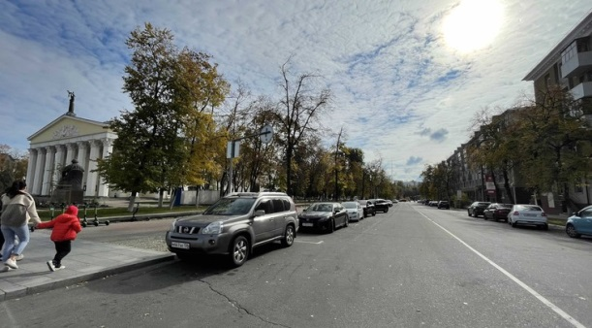Фото: Екатерина Сечина

**Ночью температура воздуха опустится до 1 градуса мороза**

По данным белгородских синоптиков, завтра, **9 октября,** на территории региона ожидается переменная облачность, без осадков.

Ветер восточной четверти ночью**2–7 м/с**, днём **6–11 м/с**.

Температура воздуха ночью **от 3˚** мороза **до 2˚** тепла, днём **8–13˚**тепла. В Белгороде ночью **от 1˚** мороза **до 1˚** тепла, днём **10–12˚** тепла.

**10 октября** облачно с прояснениями. Ветер восточный **от 2 до 3,6 м/с.**

Температура воздуха ночью **от 4˚** **до 6˚** тепла, днём **12–14˚**тепла.

<https://www.belnovosti.ru/novosti/106794.html>

На улице Челюскинцев в Белгороде сгорела машина

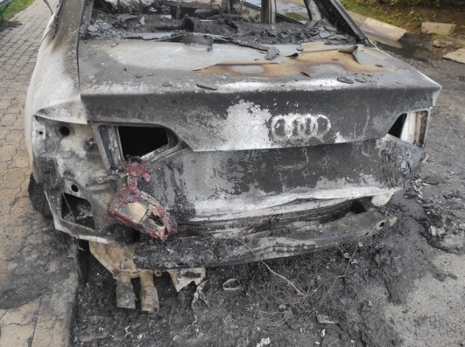

Фото: Александр Поддубный

**Жители предполагают, что это мог быть поджог**

Очевидцы сообщили, что 8 октября на улице Челюскинцев, 58б сгорела Audi. Огонь также задел соседний автомобиль «Киа Рио».

Пожар произошёл 03 часа 13 минут.

*«В результате пожара огонь полностью уничтожил автомобиль. Предполагаемая причина пожара — поджог. Пожар ликвидирован в 03 часа 36 минут», — прокомментировали в пресс-службе регионаотного МЧС.*

По предварительным данным, пострадавших нет.

<https://www.belnovosti.ru/novosti/106767.html>

**bel.kp.ru**

**В Белгородской области подморозит до трех градусов**

С началом октября в регион пришли ночные заморозки

Синоптики вновь обещают белгородцам заморозки по ночам. фото: Артем Гребеник.

С каждым днем в Белгородской области становится все холоднее. Вместе с октябрем в регион пришли и ночные заморозки. На субботу синоптики прогнозируют переменную облачность, без осадков.

Ночью 9 октября ожидается до трех градусов мороза. Днем обещают +8…+13 градусов. Будет дуть восточный ветер. Ночью – со скоростью 2-7 метров в секунду. Днем – 6-11 метров в секунду.

В воскресенье, прогнозам синоптиков, будет чуть теплее. Однако выше отметки +14 столбики термометров не поднимутся.

Читайте на WWW.BEL.KP.RU: [**https://www.bel.kp.ru/online/news/4470720/**](https://www.bel.kp.ru/online/news/4470720/)

**В Ракитянском районе «Мазда» слетела в лесопосадку – водитель погиб**

Еще одно смертельное ДТП произошло в Ивнянском районе

В Ракитянском районе погиб 46-летний водитель

В четверг, 7 октября, в Белгородской области произошло сразу два смертельных ДТП. В полночь на втором километре автодороги «Ракитное – Зинаидино» 46-летний водитель «Мазды 6» съехал в кювет и врезался в дерево. Предполагаемая причина аварии – слишком высокая скорость. Автомобилист погиб на месте происшествия.

Второе ДТП произошло в селе Новенькое Ивнянского района. По предварительным данным, 69-летний водитель «Митсубиси Лансер» сбил на нерегулируемом пешеходном переходе 71-летнюю женщину. От полученных травм пенсионерка скончалась на месте аварии.

Читайте на WWW.BEL.KP.RU: <https://www.bel.kp.ru/online/news/4470217/>

**vbelgorode.com**

**Два человека погибли в ДТП в Белгородской области**

[ДТП](http://vbelgorode.com/dtp/)

**В одной аварии погиб водитель, в другой — пешеход.**

[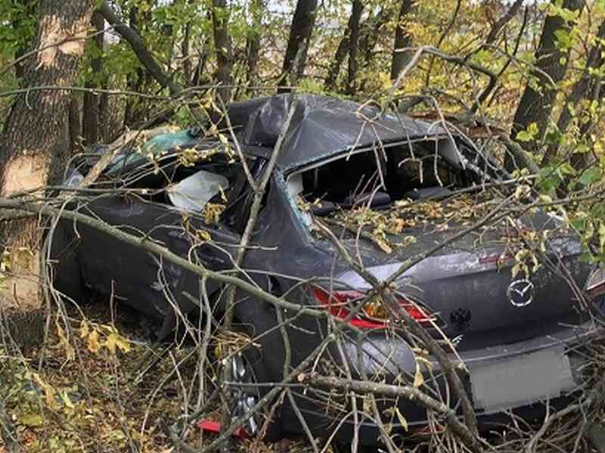](http://vbelgorode.com/media/imgs2019/s164-800x600.jpg)

Два человека погибли в ДТП на дорогах Белгородской области 7 октября. Одна авария произошла в Ракитянском районе — на 2 км дороги "Ракитное – Зинаидино". По предварительной информации, 46-летний водитель автомобиля "Мазда 6" не выбрал безопасную скорость, не справился с управлением и врезался в дерево. Мужчина погиб на месте.

А в Ивнянском районе под машину попала 71-летняя женщина. Пенсионерка переходила дорогу по нерегулируемой "зебре", когда ее сбил автомобиль "Митсубиси Лансер". Женщина получила тяжелые травмы, от которых скончалась на месте, сообщает УМВД России по Белгородской области.

<http://vbelgorode.com/dtp/183846/>

**bel.aif.ru**

**Под Белгородом в ДТП погиб 46-летний водитель иномарки**

[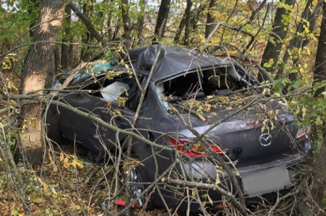](https://aif-s3.aif.ru/images/025/346/adc4d86b2a0a7fec64eb346d412b9f83.png)

пресс-служба ГУМВД по Белгородской области

Белгород , 8 октября - АиФ Белгород.

В Белгородской области произошло ДТП, в результате которого погиб водитель иномарки, сообщили в пресс-службе УМВД по региону.

По данным ведомства, авария случилась 7 октября в Ракитянском районе. Около полуночи на втором километре трассы автодороги «Ракитное – Зинаидино» 46-летний мужчина за рулём иномарки Mazda 6 не справился с управлением. На большой скорости водитель съехал с дороги в кювет.

В итоге машина врезалась в дерево. Белгородец от полученных травм скончался на месте происшествия.

<https://bel.aif.ru/incidents/dtp/pod_belgorodom_v_dtp_pogib_46-letniy_voditel_inomarki>

**В Белгородской области ночью ожидается до двух градусов мороза**

[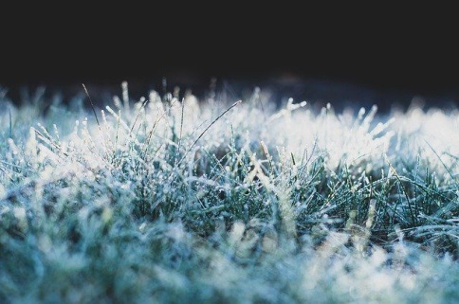](https://aif-s3.aif.ru/images/025/340/585d11fd491f29c45060486c347077af.jpg)

Белгород , 8 октября - АиФ Белгород.

В Белгородской области ожидаются ночные заморозки, сообщили в пресс-службе ГУ МЧС по региону.

В пятницу, 8 октября, ожидается переменная облачность, без осадков. Температура воздуха ночью будет колебаться от -2˚С до +3˚С, днём от +9˚С до +14˚С. Ветер восточной четверти, ночью 3-8 м/с, днём 7-12 м/с.

Конец недели в регионе будет тёплым. Температура воздуха днём поднимется до +13°С.

<https://bel.aif.ru/society/v_belgorodskoy_oblasti_nochyu_ozhidaetsya_do_dvuh_gradusov_moroza>

**belpressa.ru**

**За сутки в Белгородской области два человека погибли в ДТП**

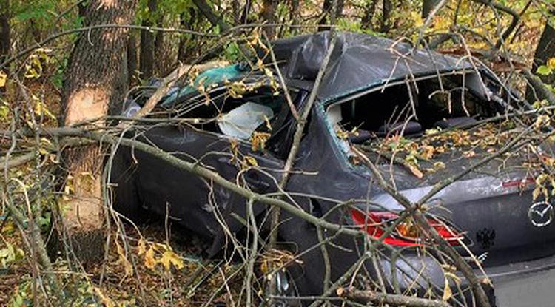Авария в Ракитянском районеФото: пресс-служба УМВД по Белгородской области

**7 октября смертельные аварии произошли в Ракитянском и Ивнянском районах.**

Первое ДТП случилось на дороге Ракитное – Зинаидино. По предварительным данным, 46-летний водитель «Мазды-6» на высокой скорости вылетел с трассы и врезался в дерево. От полученных травм мужчина скончался на месте. **«БелПрессе»** стало известно, что водитель был не пристёгнут.

Вторая смертельная авария произошла в ивнянском селе Новеньком. 69-летний водитель на «Мицубиси-Лансер» в районе дома 49 на ул. Куйбышева сбил 71-летнюю женщину, переходившую дорогу по нерегулируемому пешеходному переходу. Женщина скончалась на месте.

**Алексей Стопичев**

<https://www.belpressa.ru/type/news/39591.html>

**belgorod.bezformata.com**

**С каждым днём становится холодней**

[[](https://31.mchs.gov.ru/uploads/resize_cache/news/2021-10-08/s-kazhdym-dnem-stanovitsya-holodney_163369190365339740__2000x2000.jpg)](https://31.mchs.gov.ru/uploads/resize_cache/news/2021-10-08/s-kazhdym-dnem-stanovitsya-holodney_163369190365339740__2000x2000.jpg)

Фото: [31.mchs.gov.ru](https://31.mchs.gov.ru/)

[Скачать оригинал](https://31.mchs.gov.ru/uploads/resize_cache/news/2021-10-08/s-kazhdym-dnem-stanovitsya-holodney_163369190365339740__2000x2000.jpg)

По данным белгородских синоптиков, завтра, 9 октября на территории региона ожидается переменная облачность. Без осадков. Ветер восточной четверти ночью 2-7 м/с, днем 6-11 м/с. Температура воздуха ночью от 3˚ мороза до 2˚ [тепла](https://belgorod.bezformata.com/word/teplo/899/), днем 8-13˚ тепла.

В Белгороде ночью от 1˚ мороза до 1˚ тепла, днем 10-12˚ тепла.

Главное управление МЧС России по Белгородской области рекомендует жителям региона соблюдать правила пожарной безопасности в быту: не перегружайте электрические сети, следите за исправностью электропроводки, соблюдайте правила пожарной безопасности при эксплуатации печного отопления.

При уборке территории вблизи дома не сжигайте траву и мусор, не бросайте непогашенные сигареты и спички в траву.

Объясните детям, чем опасны игры с огнём и сжигание сухой травы, напомните им правила поведения при пожаре.

**В случае происшествия звоните по телефону Службы спасения 112, единый телефон доверия ГУ МЧС России по Белгородской области- 39-99-99.**

<https://belgorod.bezformata.com/listnews/kazhdim-dnyom-stanovitsya-holodney/98368935/>

**Безопасность на воде главный приоритет сотрудников ГИМС**

[[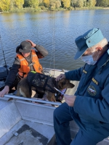](https://31.mchs.gov.ru/uploads/resize_cache/news/2021-10-07/bezopasnost-na-vode-glavnyy-prioritet-sotrudnikov-gims_1633607656720973760__2000x2000.jpg)](https://31.mchs.gov.ru/uploads/resize_cache/news/2021-10-07/bezopasnost-na-vode-glavnyy-prioritet-sotrudnikov-gims_1633607656720973760__2000x2000.jpg)

Фото: [31.mchs.gov.ru](https://31.mchs.gov.ru/)

[Скачать оригинал](https://31.mchs.gov.ru/uploads/resize_cache/news/2021-10-07/bezopasnost-na-vode-glavnyy-prioritet-sotrudnikov-gims_1633607656720973760__2000x2000.jpg)

Каждый день на территории Белгородской области проходят [профилактические](https://belgorod.bezformata.com/word/profilakticheskih/1665/) рейды, с целью обеспечения безопасности и информирования местных жителей. Сотрудники государственной инспекции по маломерным судам Главного управления МЧС России по Белгородской области патрулируют реки и озера, проводя профилактические беседы с местным населением и контролируя соблюдение всех необходимых мер предосторожности.

Напоминая любителям активного отдыха об ответственности за собственную жизнь и здоровье, сотрудники МЧС уделяют особое внимание организационным моментам. Проверяя все необходимые документы на водный транспорт и техническое обслуживание, людям рекомендуют внимательно следить за изменениями в климатической обстановке и поддерживать связь с родными и близкими. В памятках, которые выдают отдыхающим можно найти всю необходимую информацию в случае возникновения каких- либо вопросов:

- [уезжая](https://belgorod.bezformata.com/word/uezzhaya/75416/) на природу, обязательно сообщите о своем местоположении, предупредите родных и близких, поддерживайте связь;

- разбивая лагерь на берегу реки убедитесь, что рядом нет хрупких и неустойчивых деревьев;

- не рыбачьте далеко от берега, после наступления темноты не используйте водный транспорт;

- отправляя плавсредство на воду, убедитесь в его исправности и пригодности к использованию, перед поездкой проведите техническое обслуживание своего имущества;

- внимательно следите за климатической обстановкой, в случае резкого ухудшения погодных условий или штормового предупреждения немедленно покиньте место отдыха.

**Если вы стали свидетелем происшествия, срочно позвоните по телефону «**[**112**](https://belgorod.bezformata.com/word/112/104016/)**» или «**[**101**](https://belgorod.bezformata.com/word/101/856245/)**».**

<https://belgorod.bezformata.com/listnews/bezopasnost-na-vode-glavniy-prioritet/98364993/>

**Безответственное отношение к вредной привычке может стать причиной пожара**

[[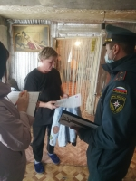](https://31.mchs.gov.ru/uploads/resize_cache/news/2021-10-07/bezotvetstvennoe-otnoshenie-k-vrednoy-privychke-mozhet-stat-prichinoy-pozhara_1633607579657195178__2000x2000.jpg)](https://31.mchs.gov.ru/uploads/resize_cache/news/2021-10-07/bezotvetstvennoe-otnoshenie-k-vrednoy-privychke-mozhet-stat-prichinoy-pozhara_1633607579657195178__2000x2000.jpg)

Фото: [31.mchs.gov.ru](https://31.mchs.gov.ru/)

[Скачать оригинал](https://31.mchs.gov.ru/uploads/resize_cache/news/2021-10-07/bezotvetstvennoe-otnoshenie-k-vrednoy-privychke-mozhet-stat-prichinoy-pozhara_1633607579657195178__2000x2000.jpg)

Мы живем во время, когда маленькая вещь может стать [причиной](https://belgorod.bezformata.com/word/prichina/3270/) больших проблем. Даже к самой незначительной мелочи порой нужно относиться с максимальной ответственностью и осторожностью. Курение - это личное дело каждого, однако никто не может оспорить тот факт, что это вредно не только для самого курящего, но и для окружающих людей. По-настоящему пагубной эту привычку делает не только прямой вред здоровью, но и то, что невнимательность при обращении с сигаретой может привести к возникновению серьезной беды.

На территории нашей области игнорирование элементарных требований безопасности ежедневно приводит к десяткам пожароопасных ситуаций, где на кону стоят здоровье и жизнь многих людей. Именно для предотвращения подобных происшествий, сотрудники управления надзорной деятельности и профилактической работы Главного управления МЧС России по Белгородской области, ежедневно проводят профилактические мероприятия и беседуют с жителями нашего региона. Так, например, на днях инспекторы провели рейд в поселке [Чернянка](https://belgorod.bezformata.com/word/chernyanka/281209/), Белгородской области, где напомнили жителям основные правила пожарной безопасности. В ходе проведенной работы, сотрудники МЧС обратили особое внимание на вопросы связанные с курением дома и в общественных местах. Всем, с кем удалось пообщаться, выдали специальные информативные памятки, где понятным языком расписаны основные меры предосторожности:

- соблюдайте правила пожарной безопасности, курите только в специально отведенных для этого местах;

- выбрасывая окурки в урну убедитесь, что затушили его;

- не бросайте тлеющую сигарету в сухую траву или мусор, который может легко воспламенится;

- курите дома, используя только закрытую пепельницу, не курите в постели или других местах, где малейшее количество пепла может спровоцировать пожар;

- не выбрасывайте тлеющую сигарету на ходу во время управления транспортным средством.

**В случае возникновения чрезвычайной ситуации, срочно сообщайте о происшествии по номеру «**[**112**](https://belgorod.bezformata.com/word/112/104016/)**» или «**[**101**](https://belgorod.bezformata.com/word/101/856245/)**».**

<https://belgorod.bezformata.com/listnews/privichke-mozhet-stat-prichinoy/98356460/>

**О происшествиях в региoне за минувшиe cутки**

[[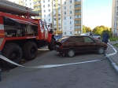](https://31.mchs.gov.ru/uploads/resize_cache/news/2021-10-08/o-proisshestviyah-v-regione-za-minuvshie-cutki_1633676823592148400__2000x2000.jpg)](https://31.mchs.gov.ru/uploads/resize_cache/news/2021-10-08/o-proisshestviyah-v-regione-za-minuvshie-cutki_1633676823592148400__2000x2000.jpg)

Фото: [31.mchs.gov.ru](https://31.mchs.gov.ru/)

[Скачать оригинал](https://31.mchs.gov.ru/uploads/resize_cache/news/2021-10-08/o-proisshestviyah-v-regione-za-minuvshie-cutki_1633676823592148400__2000x2000.jpg)

За минувшие сутки в Белгородской области зарегистрировано 11 [пожаров](https://belgorod.bezformata.com/word/pozhara/2458/). К сожалению, в результате происшествий пострадала женщина 1938 года рождения.

07 октября в 14 часов 36 минут поступило сообщение о пожаре в городе Строитель по улице 5 Августа. Произошел пожар на балконе девятого этажа, в десятиэтажном жилом доме. Огонь повредил вещи на площади 0,5 квадратных метров. Предполагаемая причина пожара - неосторожность при курении собственника. Пожар ликвидирован в 14 часов 44 минуты. Для ликвидации пожара привлекался дежурный караул пожарно-спасательной части № 36.

07 октября в 09 часов 18 минут поступило сообщение о загорании автомобиля «[Фольксваген Туарег](https://belgorod.bezformata.com/word/folksvagen-tuareg/286893/)» в микрорайоне Конева города Старый Оскол. В результате пожара огнём повреждён моторный отсек на площади 0,5 квадратных метров. Неисправность систем, механизмов и уз¬лов транспортного средства могла стать причиной пожара. Для ликвидации пожара привлекался дежурный караул пожарно-спасательной части № 6.

В 15 часов 15 минут в городе Белгород по улице Студенческая произошло загорание в автомобиле «[УАЗ-3151](https://belgorod.bezformata.com/word/uaz-3151/103269/)». Огонь повредил моторный отсек на площади 0,5 квадратных метров. Предполагаемая причина пожара - неисправность систем, механизмов и узлов транспортного средства.

В поселке Красная Яруга по улице Рабочая произошел пожар на территории частного домовладения. При попытке сжечь мусор произошло загорание верхней одежды на женщине 1938 года рождения, с ожогами она была доставлена в медицинское учреждение. Предполагаемая причина пожара - неосторожность при сжигании мусора, травы и иных изделий.

08 октября в 04 часа 53 минуты в городе Белгород по улице Буденного произошел пожар на третьем этаже [десятиэтажного](https://belgorod.bezformata.com/word/desyatietazhnaya/74661/) жилого дома. Огнем поврежден электрический щиток на площади 0,5 квадратных метров. Предполагаемая причина пожара - нарушение правил технической эксплуатации и выбора аппаратов защиты электрических сетей. Для ликвидации пожара привлекался дежурный караул пожарно-спасательной части № 2.

В 03 часа 13 минут в городе Белгород по улице Челюскинцев горел автомобиль «[Ауди А 4](https://belgorod.bezformata.com/word/audi/5623/)». В результате пожара огонь полностью уничтожил автомобиль. Кроме того огонь перекинулся на рядом стоящий автомобиль «[Киа Рио](https://belgorod.bezformata.com/word/kia-rio/146347/" \o "Киа Рио)», повредил переднюю часть и салон автомобиля. Предполагаемая причина пожара - поджог. Пожар ликвидирован в 03 часа 36 минут. Для ликвидации пожара привлекались дежурные караулы пожарно-спасательных частей № 4, № 1.

  Пять раз пожарно-спасательные подразделения выезжали на ликвидацию загораний сухой травы и мусора.

  Взрывотехники поисково-спасательной службы изъяли и ликвидировали на специальном полигоне 7 боеприпасов времен Великой Отечественной войны.

Главное управление МЧС России по Белгородской области напоминает: в случае происшествия звоните по Единому телефону пожарных и спасателей «[101](https://belgorod.bezformata.com/word/101/856245/)» или Единому номеру вызова экстренных оперативных служб «[112](https://belgorod.bezformata.com/word/112/104016/)». Единый «телефон доверия» Главного управления МЧС России по Белгородской области – 8 (4722) 39-99-99.

В информации за минувшие сутки указаны предполагаемые причины пожаров. В соответствии со ст.144 «[Порядок рассмотрения сообщения о преступлении](https://belgorod.bezformata.com/word/poryadok-rassmotreniya-soobsheniya-o-prestuplenii/340450/)» Уголовно-процессуального кодекса РФ от 18.12.2001г. органы дознания вправе продлить рассмотрение причин пожара до 10 суток.

<https://belgorod.bezformata.com/listnews/proisshestviyah-v-regione-za-minuvshie/98356430/>

**На базе строительного гипермаркета «Леруа Мерлен» впервые прошли пожарно-**[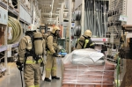](https://31.mchs.gov.ru/uploads/resize_cache/news/2021-10-07/na-baze-stroitelnogo-gipermarketa-lerua-merlen-vpervye-proshli-pozharno-takticheskie-zanyatiya_1633612307811874220__2000x2000.jpg)**тактические занятия**

[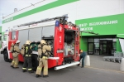](https://31.mchs.gov.ru/uploads/news/2021-10-07/na-baze-stroitelnogo-gipermarketa-lerua-merlen-vpervye-proshli-pozharno-takticheskie-zanyatiya_1633612307566942264.JPG)[[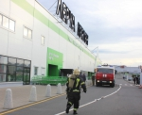](https://31.mchs.gov.ru/uploads/resize_cache/news/2021-10-07/na-baze-stroitelnogo-gipermarketa-lerua-merlen-vpervye-proshli-pozharno-takticheskie-zanyatiya_16336123071519370063__2000x2000.jpg)](https://31.mchs.gov.ru/uploads/resize_cache/news/2021-10-07/na-baze-stroitelnogo-gipermarketa-lerua-merlen-vpervye-proshli-pozharno-takticheskie-zanyatiya_16336123071519370063__2000x2000.jpg)

[[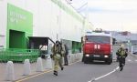](https://31.mchs.gov.ru/uploads/resize_cache/news/2021-10-07/na-baze-stroitelnogo-gipermarketa-lerua-merlen-vpervye-proshli-pozharno-takticheskie-zanyatiya_1633612307774813460__2000x2000.jpg)](https://31.mchs.gov.ru/uploads/resize_cache/news/2021-10-07/na-baze-stroitelnogo-gipermarketa-lerua-merlen-vpervye-proshli-pozharno-takticheskie-zanyatiya_1633612307774813460__2000x2000.jpg)

[[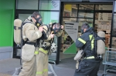](https://31.mchs.gov.ru/uploads/resize_cache/news/2021-10-07/na-baze-stroitelnogo-gipermarketa-lerua-merlen-vpervye-proshli-pozharno-takticheskie-zanyatiya_16336123071228168318__2000x2000.jpg)](https://31.mchs.gov.ru/uploads/resize_cache/news/2021-10-07/na-baze-stroitelnogo-gipermarketa-lerua-merlen-vpervye-proshli-pozharno-takticheskie-zanyatiya_16336123071228168318__2000x2000.jpg)

Фото: [31.mchs.gov.ru](https://31.mchs.gov.ru/)

[Скачать оригинал](https://31.mchs.gov.ru/uploads/resize_cache/news/2021-10-07/na-baze-stroitelnogo-gipermarketa-lerua-merlen-vpervye-proshli-pozharno-takticheskie-zanyatiya_16336123071519370063__2000x2000.jpg)

Беспокоясь о [пожарной](https://belgorod.bezformata.com/word/pozharnoj/405/) безопасности социальных объектов, мест массового проживания людей, например, детских домов, домов престарелых, интернатов, мы нередко забываем, что есть еще и места массового пребывания людей – кинотеатры, торгово-развлекательные центры, стадионы. Случись здесь беда, пострадавших также может быть очень много. И здесь от соблюдения владельцами правил пожарной безопасности, от профессионализма пожарных и спасателей зависит много. Для того, чтобы быть уверенным в себе, своих силах и иметь возможность отвечать за жизни других людей, нужно много и упорно тренироваться. Отрабатывать до мелочей все необходимые при чрезвычайной ситуации действия и только потом идти в огонь, воду, разрушенные здания. Граница между занятиями и реальным делом для пожарных и администраций таких объектов, условна.

Накануне огнеборцы впервые провели пожарно-тактическое занятие подразделений гарнизона пожарной охраны г. Белгорода на объекте строительного гипермаркета «[Леруа Мерлен](https://belgorod.bezformata.com/word/lerua-merlen/146860/" \o "Леруа Мерлен)». Задача учения состояла в оперативно-тактическом изучении объекта с начальствующим составом гарнизона пожарной охраны города и отработке спасательных действий при тушении пожаров на объектах с массовым пребыванием людей.

По тактическому замыслу, из-за короткого замыкания электропроводки, произошло условное возгорание стеллажа в торговом зале на площади 20 метров квадратных, вследствие чего возникло сильное задымление. По громкоговорящей связи прошло оповещение о пожаре, персонал гипермаркета организовал эвакуацию посетителей из здания. К месту пожара были направлены дежурные караулы пожарно-спасательных частей №2 ,№ 4 и дежурный караул специализированной пожарно-спасательной части, а также службы жизнеобеспечения города. Для бесперебойной подачи воды пожарные установили технику на гидрант, проложили магистральную линию, провели боевое развертывание и определили участки тушения пожара. Условный пожар был успешно ликвидирован в максимально короткий срок.

После ликвидации условного пожара руководитель учений провёл с личным составом и представителями объекта разбор проведенных ПТЗ.

<https://belgorod.bezformata.com/listnews/vpervie-proshli-pozharno-takticheskie/98352756/>

**mchsrf.ru**

С каждым днём становится холодней

По данным белгородских синоптиков, завтра, 9 октября на территории региона ожидается переменная облачность. Без осадков. Ветер восточной четверти ночью 2-7 м/с, днем 6-11 м/с. Температура воздуха ночью от 3˚ мороза до 2˚ тепла, днем 8-13˚ тепла.

В Белгороде ночью от 1˚ мороза до 1˚ тепла, днем 10-12˚ тепла.

Главное управление [МЧС России по Белгородской области](http://mchsrf.ru/region/16.html) рекомендует жителям региона соблюдать правила пожарной безопасности в быту: не перегружайте электрические сети, следите за исправностью электропроводки, соблюдайте правила пожарной безопасности при эксплуатации печного отопления.

При уборке территории вблизи дома не сжигайте траву и мусор, не бросайте непогашенные сигареты и спички в траву.

Объясните детям, чем опасны игры с огнём и сжигание сухой травы, напомните им правила поведения при пожаре.

В случае происшествия звоните по телефону [Службы](http://fssprf.ru/) спасения 112, единый телефон доверия ГУ [МЧС России по Белгородской области](http://mchsrf.ru/region/16.html)- 39-99-99.

<https://mchsrf.ru/news/746281-s-kajdyim-dnm-stanovitsya-holodney.html>

О происшествиях в региoне за минувшиe cутки

За минувшие сутки в Белгородской области зарегистрировано 11 пожаров. К сожалению, в результате происшествий пострадала женщина 1938 года рождения.

07 октября в 14 часов 36 минут поступило сообщение о пожаре в городе Строитель по улице 5 Августа. Произошел пожар на балконе девятого этажа, в десятиэтажном жилом доме. Огонь повредил вещи на площади 0,5 квадратных метров. Предполагаемая причина пожара - неосторожность при курении собственника. Пожар ликвидирован в 14 часов 44 минуты. Для ликвидации пожара привлекался дежурный караул пожарно-спасательной части № 36.

07 октября в 09 часов 18 минут поступило сообщение о загорании автомобиля «Фольксваген Туарег» в микрорайоне Конева города Старый Оскол. В результате пожара огнём повреждён моторный отсек на площади 0,5 квадратных метров. Неисправность систем, механизмов и уз¬лов транспортного средства могла стать причиной пожара. Для ликвидации пожара привлекался дежурный караул пожарно-спасательной части № 6.

В 15 часов 15 минут в городе Белгород по улице Студенческая произошло загорание в автомобиле «УАЗ-3151». Огонь повредил моторный отсек на площади 0,5 квадратных метров. Предполагаемая причина пожара - неисправность систем, механизмов и узлов транспортного средства.

В поселке Красная Яруга по улице Рабочая произошел пожар на территории частного домовладения. При попытке сжечь мусор произошло загорание верхней одежды на женщине 1938 года рождения, с ожогами она была доставлена в медицинское учреждение. Предполагаемая причина пожара - неосторожность при сжигании мусора, травы и иных изделий.

08 октября в 04 часа 53 минуты в городе Белгород по улице Буденного произошел пожар на третьем этаже десятиэтажного жилого дома. Огнем поврежден электрический щиток на площади 0,5 квадратных метров. Предполагаемая причина пожара - нарушение правил технической эксплуатации и выбора аппаратов защиты электрических сетей. Для ликвидации пожара привлекался дежурный караул пожарно-спасательной части № 2.

В 03 часа 13 минут в городе Белгород по улице Челюскинцев горел автомобиль «Ауди А 4». В результате пожара огонь полностью уничтожил автомобиль. Кроме того огонь перекинулся на рядом стоящий автомобиль «Киа Рио», повредил переднюю часть и салон автомобиля. Предполагаемая причина пожара - поджог. Пожар ликвидирован в 03 часа 36 минут. Для ликвидации пожара привлекались дежурные караулы пожарно-спасательных частей № 4, № 1.

Пять раз пожарно-спасательные подразделения выезжали на ликвидацию загораний сухой травы и мусора.

Взрывотехники поисково-спасательной службы изъяли и ликвидировали на специальном полигоне 7 боеприпасов времен Великой Отечественной войны.

Главное управление [МЧС России по Белгородской области](http://mchsrf.ru/region/16.html) напоминает: в случае происшествия звоните по Единому телефону пожарных и спасателей «101» или Единому номеру вызова экстренных оперативных служб «112». Единый «телефон доверия» Главного управления [МЧС России по Белгородской области](http://mchsrf.ru/region/16.html) – 8 (4722) 39-99-99.

В информации за минувшие сутки указаны предполагаемые причины пожаров. В соответствии со [ст. 144](http://zakonbase.ru/upk/statja-144) «Порядок рассмотрения сообщения о преступлении» [Уголовно-процессуального кодекса РФ](http://zakonbase.ru/content/base/277891/) от 18.12.2001г. органы дознания вправе продлить рассмотрение причин пожара до 10 суток.

<https://mchsrf.ru/news/746200-o-proisshestviyah-v-regione-za-minuvshie-cutki.html>

О происшествиях в региoне за минувшиe cутки

За минувшие сутки в Белгородской области зарегистрировано 11 пожаров. К сожалению, в результате происшествий пострадала женщина 1938 года рождения.

07 октября в 14 часов 36 минут поступило сообщение о пожаре в городе Строитель по улице 5 Августа. Произошел пожар на балконе девятого этажа, в десятиэтажном жилом доме. Огонь повредил вещи на площади 0,5 квадратных метров. Предполагаемая причина пожара - неосторожность при курении собственника. Пожар ликвидирован в 14 часов 44 минуты. Для ликвидации пожара привлекался дежурный караул пожарно-спасательной части № 36.

07 октября в 09 часов 18 минут поступило сообщение о загорании автомобиля «Фольксваген Туарег» в микрорайоне Конева города Старый Оскол. В результате пожара огнём повреждён моторный отсек на площади 0,5 квадратных метров. Неисправность систем, механизмов и уз¬лов транспортного средства могла стать причиной пожара. Для ликвидации пожара привлекался дежурный караул пожарно-спасательной части № 6.

В 15 часов 15 минут в городе Белгород по улице Студенческая произошло загорание в автомобиле «УАЗ-3151». Огонь повредил моторный отсек на площади 0,5 квадратных метров. Предполагаемая причина пожара - неисправность систем, механизмов и узлов транспортного средства.

В поселке Красная Яруга по улице Рабочая произошел пожар на территории частного домовладения. При попытке сжечь мусор произошло загорание верхней одежды на женщине 1938 года рождения, с ожогами она была доставлена в медицинское учреждение. Предполагаемая причина пожара - неосторожность при сжигании мусора, травы и иных изделий.

08 октября в 04 часа 53 минуты в городе Белгород по улице Буденного произошел пожар на третьем этаже десятиэтажного жилого дома. Огнем поврежден электрический щиток на площади 0,5 квадратных метров. Предполагаемая причина пожара - нарушение правил технической эксплуатации и выбора аппаратов защиты электрических сетей. Для ликвидации пожара привлекался дежурный караул пожарно-спасательной части № 2.

В 03 часа 13 минут в городе Белгород по улице Челюскинцев горел автомобиль «Ауди А 4». В результате пожара огонь полностью уничтожил автомобиль. Кроме того огонь перекинулся на рядом стоящий автомобиль «Киа Рио», повредил переднюю часть и салон автомобиля. Предполагаемая причина пожара - поджог. Пожар ликвидирован в 03 часа 36 минут. Для ликвидации пожара привлекались дежурные караулы пожарно-спасательных частей № 4, № 1.

Пять раз пожарно-спасательные подразделения выезжали на ликвидацию загораний сухой травы и мусора.

Взрывотехники поисково-спасательной службы изъяли и ликвидировали на специальном полигоне 7 боеприпасов времен Великой Отечественной войны.

Главное управление [МЧС России по Белгородской области](http://mchsrf.ru/region/16.html) напоминает: в случае происшествия звоните по Единому телефону пожарных и спасателей «101» или Единому номеру вызова экстренных оперативных служб «112». Единый «телефон доверия» Главного управления [МЧС России по Белгородской области](http://mchsrf.ru/region/16.html) – 8 (4722) 39-99-99.

В информации за минувшие сутки указаны предполагаемые причины пожаров. В соответствии со [ст. 144](http://zakonbase.ru/upk/statja-144) «Порядок рассмотрения сообщения о преступлении» [Уголовно-процессуального кодекса РФ](http://zakonbase.ru/content/base/277891/) от 18.12.2001г. органы дознания вправе продлить рассмотрение причин пожара до 10 суток.

<https://mchsrf.ru/news/746181-na-baze-stroitelnogo-gipermarketa-lerua-merlen-vpervyie-proshli-pojarno-takticheskie-zanyatiya.html>

Безопасность на воде главный приоритет сотрудников ГИМС

Каждый день на территории Белгородской области проходят профилактические рейды, с целью обеспечения безопасности и информирования местных жителей. Сотрудники государственной инспекции по маломерным судам Главного управления [МЧС России по Белгородской области](http://mchsrf.ru/region/16.html) патрулируют реки и озера, проводя профилактические беседы с местным населением и контролируя соблюдение всех необходимых мер предосторожности.

Напоминая любителям активного отдыха об ответственности за собственную жизнь и здоровье, сотрудники [МЧС](http://mchsrf.ru/) уделяют особое внимание организационным моментам. Проверяя все необходимые документы на [водный транспорт](http://zakonbase.ru/content/base/269477/) и техническое обслуживание, людям рекомендуют внимательно следить за изменениями в климатической обстановке и поддерживать связь с родными и близкими. В памятках, которые выдают отдыхающим можно найти всю необходимую информацию в случае возникновения каких- либо вопросов:

- уезжая на природу, обязательно сообщите о своем местоположении, предупредите родных и близких, поддерживайте связь;

- разбивая лагерь на берегу реки убедитесь, что рядом нет хрупких и неустойчивых деревьев;

- не рыбачьте далеко от берега, после наступления темноты не используйте водный транспорт;

- отправляя плавсредство на воду, убедитесь в его исправности и пригодности к использованию, перед поездкой проведите техническое обслуживание своего имущества;

- внимательно следите за климатической обстановкой, в случае резкого ухудшения погодных условий или штормового предупреждения немедленно покиньте место отдыха.

Если вы стали свидетелем происшествия, срочно позвоните по телефону «112» или «101».

<https://mchsrf.ru/news/746266-bezopasnost-na-vode-glavnyiy-prioritet-sotrudnikov-gims.html>

Безответственное отношение к вредной привычке может стать причиной пожара

Мы живем во время, когда маленькая вещь может стать причиной больших проблем. Даже к самой незначительной мелочи порой нужно относиться с максимальной ответственностью и осторожностью. Курение - это личное дело каждого, однако никто не может оспорить тот факт, что это вредно не только для самого курящего, но и для окружающих людей. По-настоящему пагубной эту привычку делает не только прямой вред здоровью, но и то, что невнимательность при обращении с сигаретой может привести к возникновению серьезной беды.

На территории нашей области игнорирование элементарных требований безопасности ежедневно приводит к десяткам пожароопасных ситуаций, где на кону стоят здоровье и жизнь многих людей. Именно для предотвращения подобных происшествий, сотрудники управления надзорной деятельности и профилактической работы Главного управления [МЧС России по Белгородской области](http://mchsrf.ru/region/16.html), ежедневно проводят профилактические мероприятия и беседуют с жителями нашего региона. Так, например, на днях инспекторы провели рейд в поселке Чернянка, Белгородской области, где напомнили жителям основные правила пожарной безопасности. В ходе проведенной работы, сотрудники [МЧС](http://mchsrf.ru/) обратили особое внимание на вопросы связанные с курением дома и в общественных местах. Всем, с кем удалось пообщаться, выдали специальные информативные памятки, где понятным языком расписаны основные меры предосторожности:

- соблюдайте правила пожарной безопасности, курите только в специально отведенных для этого местах;

- выбрасывая окурки в урну убедитесь, что затушили его;

- не бросайте тлеющую сигарету в сухую траву или мусор, который может легко воспламенится;

- курите дома, используя только закрытую пепельницу, не курите в постели или других местах, где малейшее количество пепла может спровоцировать пожар;

- не выбрасывайте тлеющую сигарету на ходу во время управления транспортным средством.

В случае возникновения чрезвычайной ситуации, срочно сообщайте о происшествии по номеру «112» или «101».

<https://mchsrf.ru/news/746199-bezotvetstvennoe-otnoshenie-k-vrednoy-privyichke-mojet-stat-prichinoy-pojara.html>

**moe-belgorod.ru**

# Погода в Белгороде на выходные

Горожан порадует золотая осень

* **[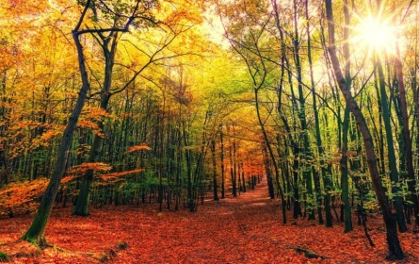](https://moe-belgorod.ru/media_new/1/7/7/5/1/8/2/material_1106101/original_photo-thumb_1920.jpg)**

Погода в Белгороде на выходные

Добрый вечер, дорогие читатели! Рабочая неделя подошла к завершению. Пора согласовать свои планы на выходные с погодой. Синоптикам есть чем порадовать нас.

В субботу, 9 октября, белгородцев ожидает ясное небо. Об этом сообщает сервис «Яндекс. Погода». Температура воздуха днём составит +10…+12°С. Вечером синоптики обещают до 5 градусов тепла, осадков не предвидится. Ветер северо-восточного направления будет дуть со скоростью 2 — 4 м/с. Атмосферное давление в норме. Отметим, что по народному календарю 9 октября — Иоанн Путник. К этому дню наши предки заканчивали сев озимых в южных областях. Ещё 9 октября опасались кушать лук и чеснок, чтобы на теле чирьи не появились. Тепло и солнечно – июнь будет холодным и дождливым.

В воскресенье, 10 октября, ожидается облачное с прояснениями небо. Столбики термометров будут показывать на 1 — 2 градуса больше, чем в субботу. День пройдет без осадков.

Дорогие читатели! Желаем вам позитивных выходных. Одевайтесь по погоде и обязательно прогуляйтесь по парку под шелест листвы!  
Подробнее: <https://moe-belgorod.ru/news/weather/1106101>

**В Белгородской области едва не сгорела старушка**

Женщина хотела сжечь мусор, а пламя перебросилось на одежду

* **[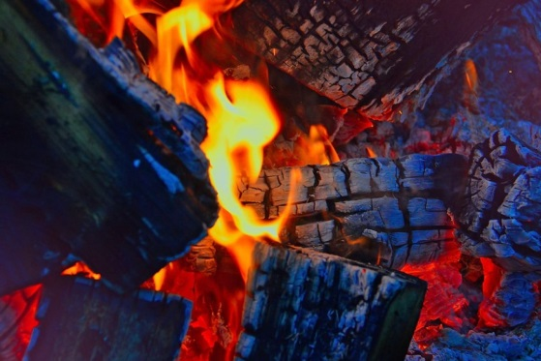](https://moe-belgorod.ru/media_new/1/7/7/5/1/6/2/material_1106095/original_photo-thumb_1920.jpg)**

В Белгородской области едва не сгорела старушка

В Белгородской области едва не сгорела пожилая женщина. Об этом сообщает пресс-служба регионального ГУ МЧС.

По данным источника, инцидент произошел в Красной Яруге. Пенсионерка хотела сжечь мусор, а в итоге подожгла территорию частного дома. Также пламя перебросилось на ее одежду.

Женщина выжила, но получила ожоги. Ее доставили в медучреждение.  
Подробнее: <https://moe-belgorod.ru/news/incidents/1106095>

**Под Белгородом пенсионерка пострадала в припаркованной иномарке**

В машину въехал дедушка

* **[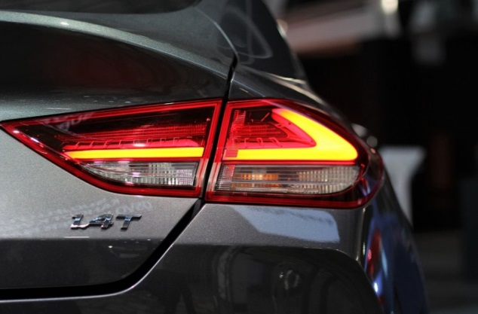](https://moe-belgorod.ru/media_new/1/7/7/5/0/7/9/material_1106043/original_photo-thumb_1920.jpg)**

Под Белгородом пенсионерка пострадала в припаркованной иномарке

В Белгородском районе случилось необычное ДТП. В припаркованном авто пострадала женщина.

В пресс-службе регионального УМВД рассказали, что авария случилась вчера, 7 октября, в 9:00 в селе Головино. 72-летний мужчина на «Сузуки» ехал задним ходом и врезался в автомобиль «Хендэ Крета».

Сам дедушка не пострадал. Но травмы получила 71-летняя женщина, которая находилась в салоне «Хендэ» в момент столкновения.

**Ночью в Белгороде сгорели два автомобиля**

Пожар случился на улице Челюскинцев

* **[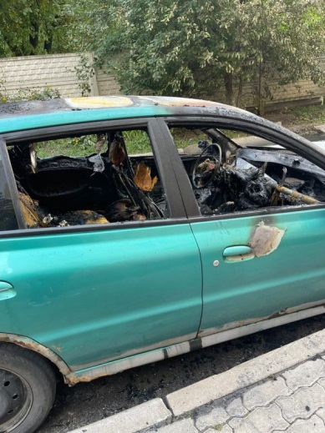](https://moe-belgorod.ru/media_new/1/7/7/5/0/7/6/material_1106038/original_photo-thumb_1920.jpg)**
* Ночью в Белгороде сгорели два автомобиля

Ночью в Белгороде случился пожар. Сгорели сразу два автомобиля.

Фото и видео с места происшествия опубликовали в сообществе «Авто Белгород» во «ВКонтакте». По данным источника, инцидент случился на улице Челюскинцев. Сильно пострадала припаркованная «Ауди», немного меньше — стоявшая рядом «Киа Рио».

В пресс-службе регионального ГУ МЧС пояснили, что сообщение о пожаре поступило в службу спасения в 3:13. На место отправили сразу два караула пожарно-спасательных частей. Причину возгорания в ведомстве пока не называют — эксперты установят ее в течение десяти дней. Но жильцы дома предполагают, что их могли поджечь.  
Подробнее: <https://moe-belgorod.ru/news/incidents/1106038>

**Погода в Белгороде на 8 октября**

Пятница порадует белгородцев осенним тёплым солнцем

* **[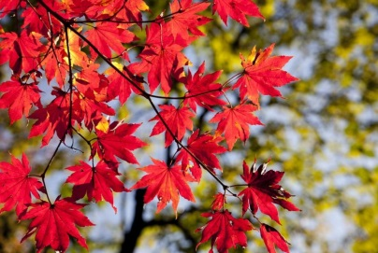](https://moe-belgorod.ru/media_new/1/7/7/5/0/1/5/material_1106016/original_photo-thumb_1920.jpg)**: pixabay.com

Погода в Белгороде на 8 октября

Доброе утро, дорогие читатели! На календаре пятница, а это значит, что впереди нас ожидают выходные.

8 октября белгородцам обещают ясное небо. Об этом сообщает сервис «Яндекс. Погода». Температура воздуха днём составит +10…+12. Вечером синоптики обещают до 3 градусов тепла, без осадков. Ветер восточного направления будет дуть со скоростью 2 — 4 м/с. Атмосферное давление в норме и составит 760 мм ртутного столба.

Отметим, что по народному календарю 8 октября Сергей-курятник, капустник. Сергия Радонежского считали хранителем кур. В этот день крестьяне резали кур на продажу, а также рубили и квасили капусту. На Руси с давних времен к капусте относились с особым почтением, а её квашение стало практически народным обычаем. По погоде этого дня судили о становлении зимы. На Сергея зима начинается, а с Матрены зимней (22 ноября) устанавливается.

Дорогие читатели, желаем вам отличного завершения рабочей недели!  
Подробнее: <https://moe-belgorod.ru/news/weather/1106016>

**31.мвд.рф**

# Информация о ДТП на территории Белгородской области

Сегодня 11:02

7 октября на территории области совершено 4 дорожно-транспортных происшествия, в результате которых 2 человека погибли и 2 получили телесные повреждения.

**Вид ДТП:**

- съезд с дороги – 1;

- наезд на стоящее ТС – 1;

- столкновение – 1;

- наезд на пешехода – 1.

**Ракитянский район**

По предварительным данным, около 00 часов 10 минут на 2 км автодороги «Ракитное – Зинаидино» 46-летний водитель, управляя автомобилем «Мазда 6», двигаясь из п. Ракитное в сторону с. Зинаидино, не выбрал безопасную скорость движения и допустил съезд с дороги в кювет с последующим наездом на дерево. В результате ДТП водитель от полученных травм скончался на месте происшествия.

**Белгородский район**

По предварительным данным, 09 часов 00 минут в районе д. 47 «А» по ул. Катульского в с. Головино 72-летний водитель, управляя автомобилем «Сузуки», при выезде задним ходом с парковки, допустил наезд на стоявший автомобиль «Хендай Крета». В результате ДТП 71-летняя пассажирка автомобиля «Хендай Крета» получила телесные повреждения.

**г. Старый Оскол**

По предварительным данным, около 11 часов 45 минут на ул. Сталеваров 25-летний водитель, управляя автомобилем «Ниссан», при выезде со второстепенной дороги, не предоставил преимущество в движении автомобилю «Шкода Октавиа» под управлением 67-летнего водителя и совершил с ним столкновение. В результате ДТП 59-летняя пассажирка автомобиля «Шкода Октавиа» получила телесные повреждения.

**Ивнянский район**

По предварительным данным, в 19 часов 00 минут 69-летний водитель, управляя автомобилем «Митсубиси Лансер», двигаясь в районе д. 47-А по ул. Куйбышева в с. Новенькое, совершил наезд на 71-летнюю женщину, переходившую проезжую часть по нерегулируемому пешеходному переходу. В результате ДТП пешеход от полученных травм скончалась на месте происшествия.

<https://31.мвд.рф/news/item/26351544/>

**гибдд.рф**

## Информация о ДТП на территории Белгородской области

Октябрь, 08  09:00

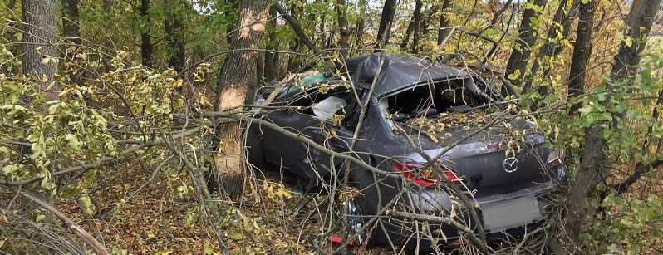

7 октября на территории области совершено 4 дорожно-транспортных происшествия, в результате которых 2 человека погибли и 2 получили телесные повреждения.

**Вид ДТП:**

- съезд с дороги – 1;

- наезд на стоящее ТС – 1;

- столкновение – 1;

- наезд на пешехода – 1.

**Ракитянский район**

По предварительным данным, около 00 часов 10 минут на 2 км автодороги «Ракитное – Зинаидино» 46-летний водитель, управляя автомобилем «Мазда 6», двигаясь из п. Ракитное в сторону с. Зинаидино, не выбрал безопасную скорость движения и допустил съезд с дороги в кювет с последующим наездом на дерево. В результате ДТП водитель от полученных травм скончался на месте происшествия.

**Белгородский район**

По предварительным данным, 09 часов 00 минут в районе д. 47 «А» по ул. Катульского в с. Головино 72-летний водитель, управляя автомобилем «Сузуки», при выезде задним ходом с парковки, допустил наезд на стоявший автомобиль «Хендай Крета». В результате ДТП 71-летняя пассажирка автомобиля «Хендай Крета» получила телесные повреждения.

**г. Старый Оскол**

По предварительным данным, около 11 часов 45 минут на ул. Сталеваров 25-летний водитель, управляя автомобилем «Ниссан», при выезде со второстепенной дороги, не предоставил преимущество в движении автомобилю «Шкода Октавиа» под управлением 67-летнего водителя и совершил с ним столкновение. В результате ДТП 59-летняя пассажирка автомобиля «Шкода Октавиа» получила телесные повреждения.

**Ивнянский район**

По предварительным данным, в 19 часов 00 минут 69-летний водитель, управляя автомобилем «Митсубиси Лансер», двигаясь в районе д. 47-А по ул. Куйбышева в с. Новенькое, совершил наезд на 71-летнюю женщину, переходившую проезжую часть по нерегулируемому пешеходному переходу. В результате ДТП пешеход от полученных травм скончалась на месте происшествия.

<https://гибдд.рф/r/31/news/item/26349440>

**val-adm.ru**

## В Валуйском городском округе прошёл первый военно-патриотический форум по профилактике терроризма, экстремизма и иных проявлений в подростковой и молодёжной среде

[Главная](http://val-adm.ru/) / [Новости](http://val-adm.ru/news/)

08 Октября 2021, 17:35

Территория Валуйского городского округа выбрана неслучайно. Это не только пограничная зона, но и одна из немногих территориальных единиц, на которой находятся военная часть и исправительные колонии.

Участниками форума стали ребята в возрасте от 14 до 17 лет из Валуйского городского округа и Вейделевского района.

«Нестабильная международная обстановка, а также призывы к терроризму, экстремистские материалы, наркосодержащие призывы и иные угрозы приобрели поистине всемирный характер. Сегодня будет приоткрыта завеса той кропотливой работы, которая ведется для борьбы с терроризмом», – обратился на открытии форума к ребятам руководитель аппарата антитеррористической комиссии Белгородской области Сергей Коробко.

Организаторы подготовили обширную программу, включающую пять практических площадок и две теоретические.

С подростками был проведён диалог на равных, продемонстрированы элементы рукопашного боя, работа служебных собак. На одной из площадок прошло знакомство с работой пожарной бригады и обучение правилу пользования огнетушителем.

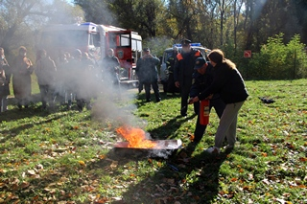

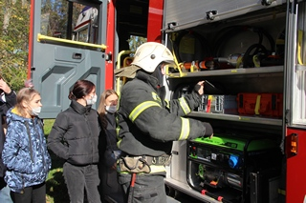

В этот день участники форума посетили территорию воинской части, где ознакомились с современным вооружением и прошли полосу препятствия.

<http://val-adm.ru/news/5781/>

**belgorod.monavista.ru**

# Информация о ДТП на территории Белгородской области

[БЕЛГОРОД](https://belgorod.monavista.ru/)

7 октября на территории области совершено 4 дорожно-транспортных происшествия, в результате которых 2 человека погибли и 2 получили телесные повреждения.

\n

Вид ДТП:

\n

- съезд с дороги – 1;

\n

- наезд на стоящее ТС – 1;

\n

- столкновение – 1;

\n

- наезд на...

**Читать полную новость в источнике: [xn--90adear.xn--p1ai](http://xn--90adear.xn--p1ai/r/31/news/item/26349440" \t "_blank)**

<https://belgorod.monavista.ru/news/4535358/>

# Информация о ДТП на территории Белгородской области

[БЕЛГОРОД](https://belgorod.monavista.ru/)

6 октября на территории области совершено 6 дорожно-транспортных происшествий, в результате которых 7 человек получили телесные повреждения.

Виды ДТП:

- столкновение – 4;

- наезд на пешехода – 2.

Ракитянский район

По предварительным данным, в 07 часов 40 минут...

**Читать полную новость в источнике: [xn--b1aew.xn--p1ai](https://31.xn--b1aew.xn--p1ai/news/item/26331425/" \t "_blank)**

<https://belgorod.monavista.ru/news/4534487/>

**gubkin.city**

# МЧС предупредило о продолжении ночных заморозков в Белгородской области

По информации ГУ МЧС России по Белгородской области ВЧЕРА, 18:00 [В ГУБКИНЕ И ОБЛАСТИ](https://gubkin.city/news/in-gubkin-and-region/)

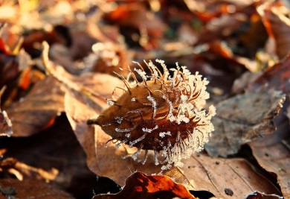

Фото:pixabay.com

Ночью 8 октября в регионе снова ожидается понижение температуры воздуха, в этот раз до -2. О заморозках предупредило региональное управление МЧС.

Спасатели ссылаются на белгородских синоптиков. По данным метеорологов, в пятницу, 8 октября, на территории региона ожидается переменная облачность. Осадков не предвидится. Ветер восточной четверти будет дуть со скоростью 7-12 м/с.

Температура воздуха ночью будет колебаться от 2 градусов мороза до 3 градусов тепла, днём — +9-14.  
Источник: <https://gubkin.city/news/in-gubkin-and-region/134519/>